Администрация города Перми
Планово-экономический департамент

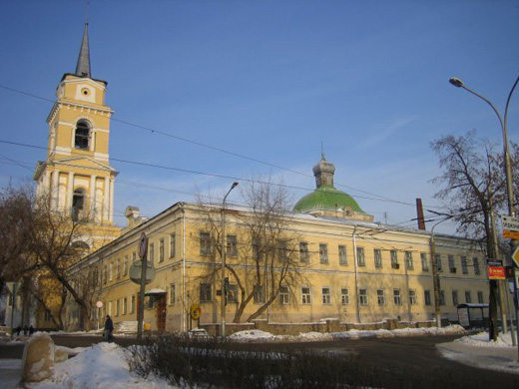

КРАТКИЕ ИТОГИ

СОЦИАЛЬНО-ЭКОНОМИЧЕСКОГО
РАЗВИТИЯ города ПЕРМИ

ЯНВАРЬ-ФЕВРАЛЬ
2012 года

Пермь - 2011
.

Основные итоги социально-экономического развития города Перми
за январь-февраль 2012 года

Наименование показателя | Январь-февраль 2012 г. | в % к январю-февралю 2011 г.
Численность постоянного населения на 01.01.2011, чел. | 991 524,0 | 100,1 | 
Оборот крупных и средних организаций, млн. руб. | 140 843,2 | 111,1 | 
Объем отгруженной продукции собственного производства, выполненных работ и услуг, млн. руб. | 98 659,3 | 112,2 | 
Ввод в действие общей площади жилых домов, кв. м | 12 806,0 | в 3,2р. | 
Грузооборот, млн. т-км | 45,4 | 132,2 | 
Оборот розничной торговли, млн. руб. | 43 701,4 | 108,1* | 
Индекс потребительских цен на все товары и платные услуги, февраль к декабрю предыдущего года | 101,0 | -
Численность работающих на крупных и средних предприятиях, чел.*** | 314 159,0 | 99,3 | 
Численность зарегистрированных безработных на конец отчетного периода, чел. | 4 935,0 | 95,2** | 
Среднемесячная заработная плата работников крупных и средних предприятий города, руб.*** | 25 648,6 | 112,5 | 
Уровень зарегистрированных преступлений на 10 тыс. населения, единиц | 32,7 | 82,4 | 
* в сопоставимых ценах
** в % к декабрю 2011 г.
*** за январь 2012 г.

ЭКОНОМИЧЕСКАЯ АКТИВНОСТЬ

Основные показатели | Оборот крупных и средних организаций (по ОКВЭД), млн. руб. |  |  | Объем отгруженной продукции собственного производства, выполненных работ и услуг, млн. руб.
Основные показатели | Январь-февраль 2012 г. | в % к январю-февралю 2011 г. |  | Январь-февраль 2012 г. | в % к январю-февралю 2011 г.
Всего | 140 843,2 | 111,1 |  | 98 659,3 | 112,2 | 
в том числе:
Добыча полезных ископаемых | 1 775,9 | 215,5 |  | 1 723,9 | в 2,3р. | 
Обрабатывающие производства | 73 508,6 | 114,2 |  | 70 707,1 | 114,9 | 
из них:
производство пищевых продуктов | 2 819,4 | 110,1 |  | 2 572,0 | 112,6 | 
обработка древесины | 176,0 | 142,2 |  | 116,1 | 108,7 | 
целлюлозно-бумажное производство, полиграфия | 2 704,2 | 137,0 |  | 2 727,6 | 137,0 | 
производство кокса и нефтепродуктов | - | 115,0 |  | - | 114,2 | 
химическое производство | 6 187,0 | 109,3 |  | 5 521,7 | 125,1 | 
производство резиновых и пластмассовых изделий | 289,1 | 150,4 |  | 295,1 | 156,3 | 
производство неметаллических минеральных продуктов | 483,2 | 121,0 |  | 502,6 | 132,2 | 
металлургическое производство | 1 929,7 | 117,9 |  | 2 092,5 | 143,3 | 
производство машин и оборудования | 3 785,3 | 136,0 |  | 3 680,9 | 121,7 | 
производство электрооборудования | 3 958,2 | 98,5 |  | 3 552,5 | 99,2 | 
производство транспортных средств | 2 819,1 | 107,0 |  | 2 603,4 | 105,3 | 
Производство и распределение электроэнергии, газа и воды | 20 228,5 | 93,6 |  | 10 358,1 | 97,3 | 
Строительство | 1 086,6 | 113,9 |  | 1 252,0 | 89,7 | 
Оптовая и розничная торговля, ремонт автотранспортных средств | 32 102,4 | 118,1 |  | 818,8 | 165,5 | 
Гостиницы и рестораны | 212,4 | 96,6 |  | 291,8 | 99,7 | 
Транспорт и связь | 8 531,0 | 98,2 |  | 8 134,4 | 90,7 | 
Операции с недвижимым имуществом | 1 936,4 | 116,6 |  | 3 571,7 | 148,5 | 
Госуправление, военная безопасность, социальное обеспечение | 71,1 | 102,2 |  | 66,8 | 101,1 | 
Образование | 749,8 | 114,3 |  | 625,7 | 108,0 | 
Здравоохранение и социальные услуги | 296,9 | 120,5 |  | 326,8 | 120,7 | 
Прочие коммунальные, социальные и персональные услуги | 342,0 | 130,1 |  | 764,5 | 148,1 | 

Динамика оборота крупных и средних организаций

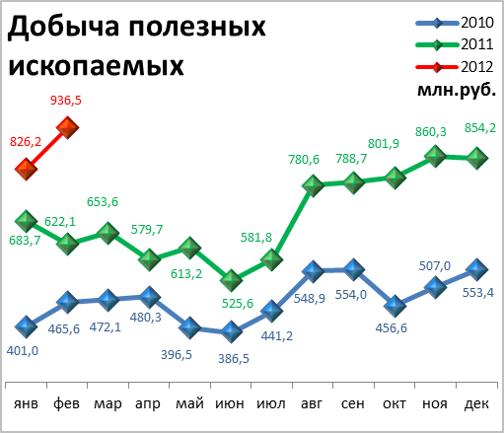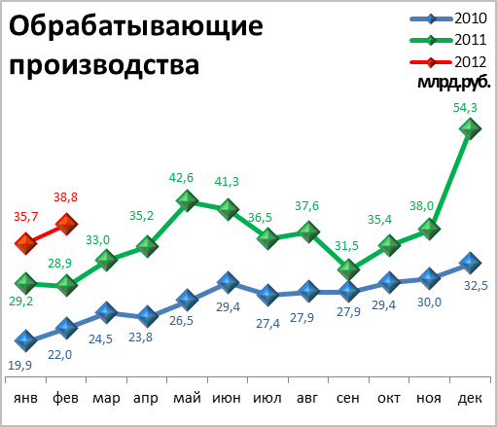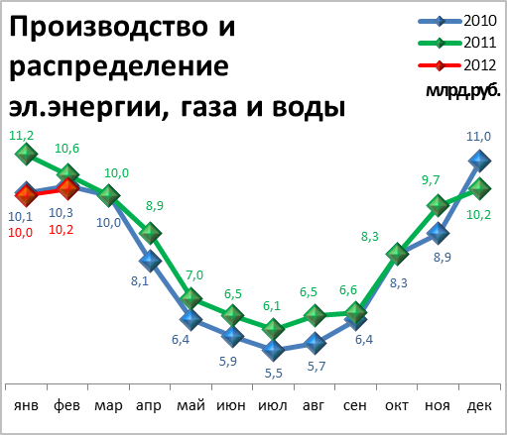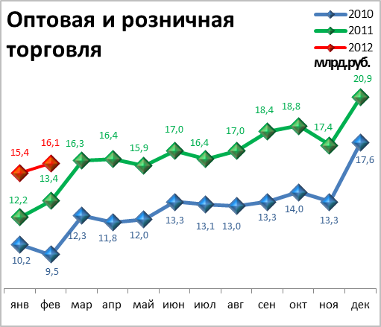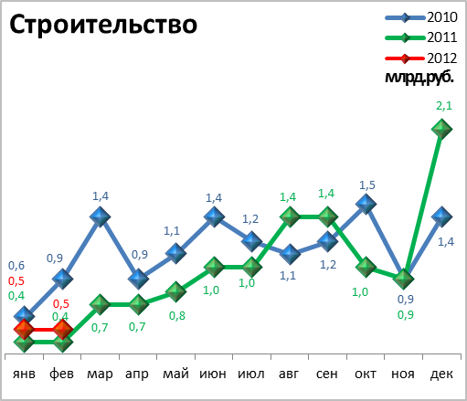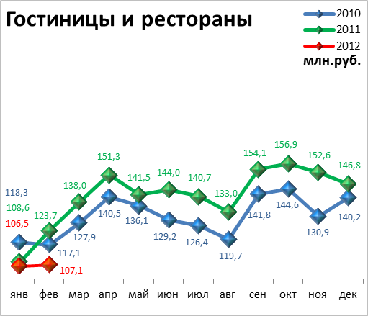

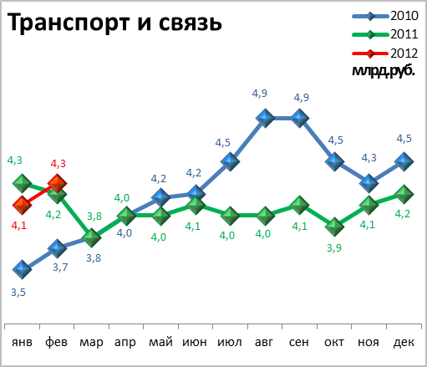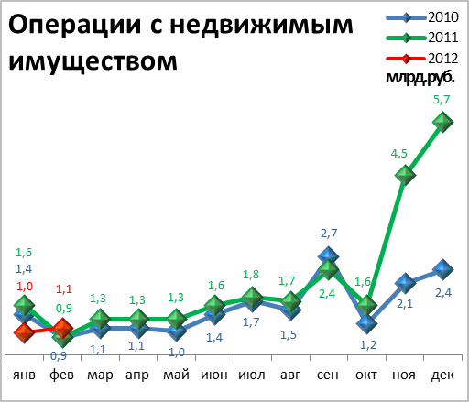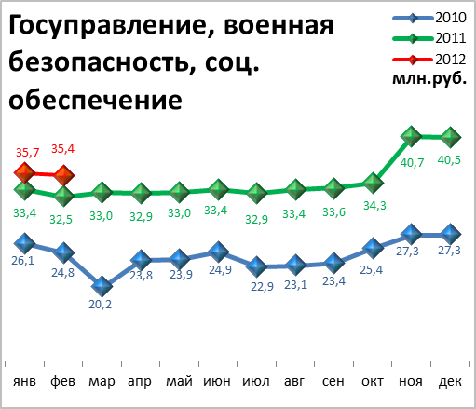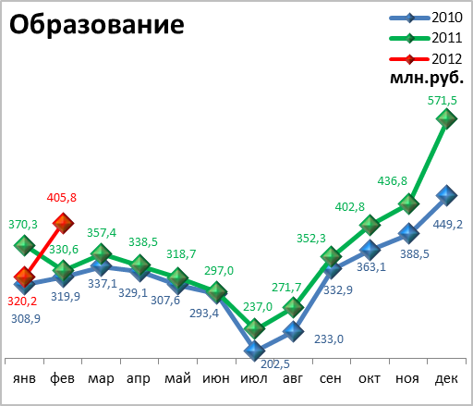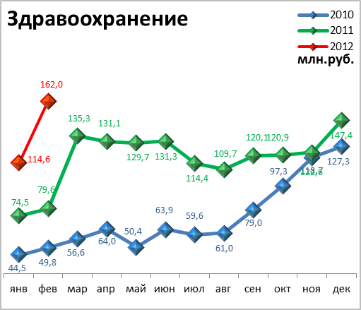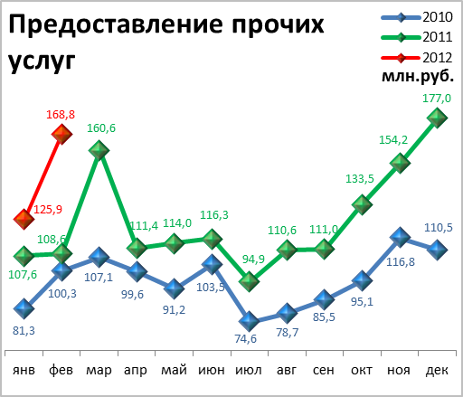

Динамика объема отгруженной продукции собственного производства, выполненных работ и услуг

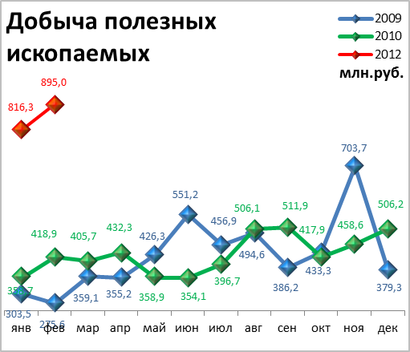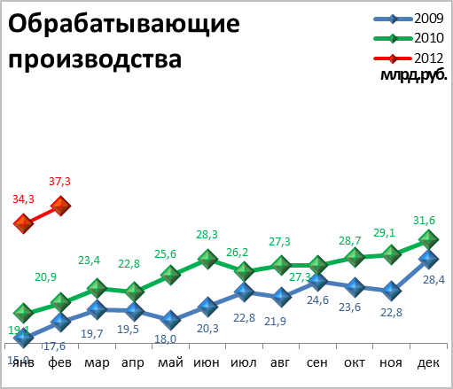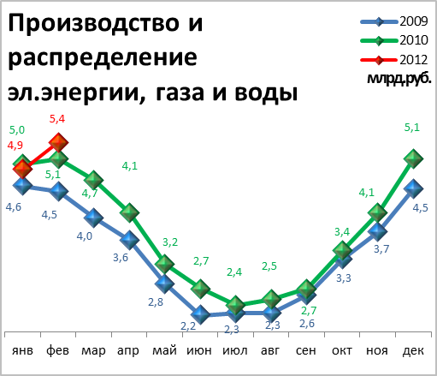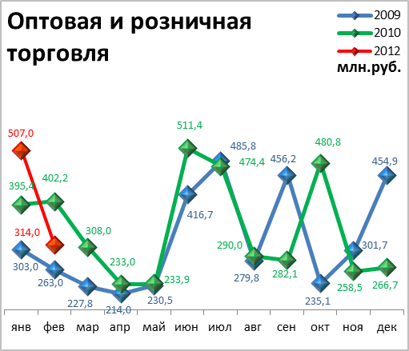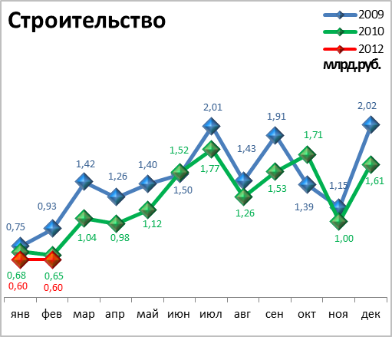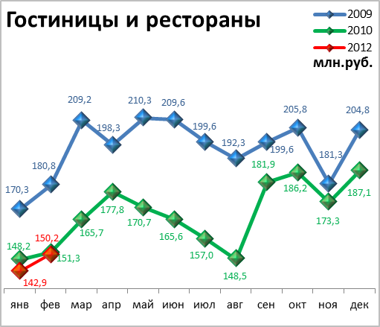

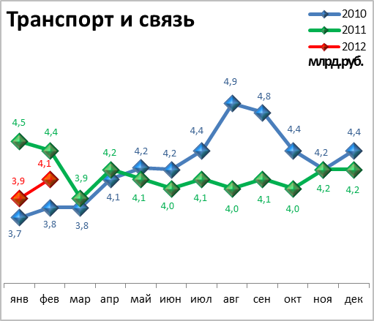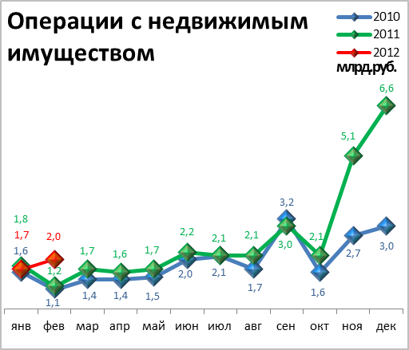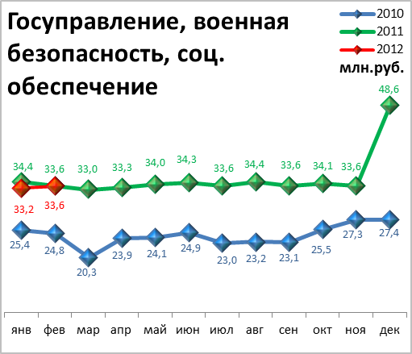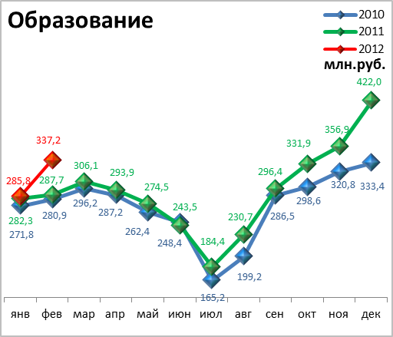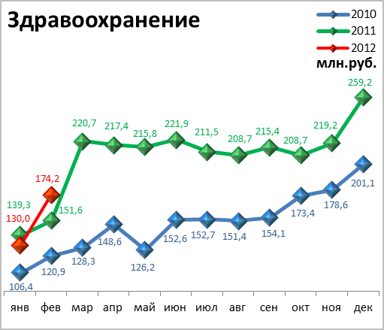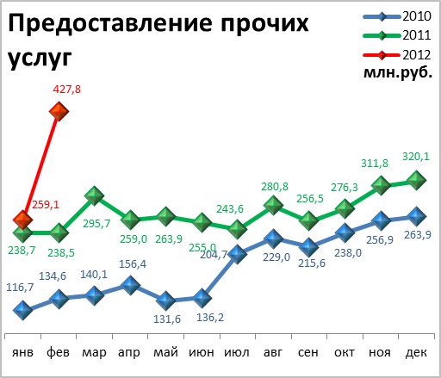

СТРОИТЕЛЬСТВО

Произведено работ по договорам строительного подряда силами

организаций всех форм собственности

Наименование показателя | Январь-февраль 2012 г. | в % к январю-февралю 2011 г.
Наименование показателя | млн. руб.
Всего по городу Перми | 1 252,0 | 85 | 
в том числе по районам:
Дзержинский | 126,2 | 46,9 | 
Индустриальный | 279,1 | 135,2 | 
Кировский | - | 158,5 | 
Ленинский | 108,8 | 55,2 | 
Мотовилихинский | 102,6 | 165,3 | 
Орджоникидзевский | - | 18,2 | 
Свердловский | 615,6 | 88,7 | 

Ввод в действие общей площади жилых домов

Наименование показателя | Январь-февраль 2012 г. | в % к январю-февралю 2011 г.
Наименование показателя | кв. м
Всего по городу Перми | 12 806 | в 3,2р. | 

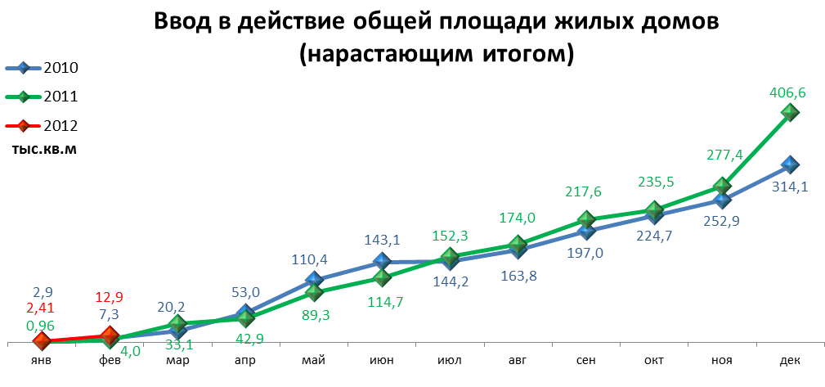

ТРАНСПОРТ

Основные показатели работы автотранспорта

Наименование показателя | Январь-февраль 2012 г. | в % к январю-февралю 2011 г.
Перевезено грузов, тыс. т | 112,90 | 90,6 | 
Грузооборот, тыс. т-км | 45 403,60 | 132,2 | 
Перевезено пассажиров, млн. чел. | 43,70 | 88,3 | 
Пассажирооборот, млн. пасс-км | 667,50 | 90,4 | 

ПОТРЕБИТЕЛЬСКИЙ РЫНОК ТОВАРОВ И УСЛУГ

Основные показатели | Январь-февраль 2012 г. | в % к январю-февралю 2011 г.
Основные показатели | Январь-февраль 2012 г. | (в сопоставимых ценах)
Оборот розничной торговли в действующих ценах, всего, млн. руб. | 43701,4 | 108,1 | 
в том числе:
оборот торгующих организаций | 40112,7 | 108,8 | 
оборот вещевых, смешанных и продовольственных рынков | 3588,7 | 100,7 | 
Из общего оборота розничной торговли:
оборот продовольственных товаров | 19988,4 | 105,5 | 
оборот непродовольственных товаров | 23713 | 110,3 | 
Индекс потребительских цен, февраль к декабрю предыдущего года, % | 101 | -

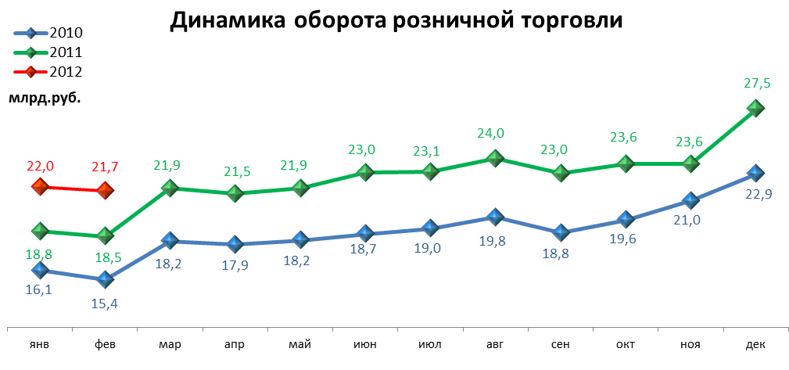

ФИНАНСЫ

Финансовые результаты деятельности организаций г. Перми

Основные показатели | Январь 2012 г. | в % к январю 2011 г.
Основные показатели | тыс. руб.
Всего | 11 017 | 132,1 | 
из них:
Добыча полезных ископаемых | 5 062 | 125,8 | 
Обрабатывающие производства | 3 646 | 90,3 | 
из них:
производство пищевых продуктов | 65 | 127 | 
обработка древесины | 27 | -
целлюлозно-бумажное производство, полиграфия | -4 | -
химическое производство | 541 | 133 | 
производство резиновых и пластмассовых изделий | 40 | в 3,7р. | 
производство неметаллических минеральных продуктов | 22 | в 3,3р. | 
металлургическое производство | -48 | -
производство машин и оборудования (без производства оружия и боеприпасов) | -94 | -
производство электрооборудования | 121 | 65 | 
производство транспортных средств | -29 | -
Производство и распределение электроэнергии, газа и воды | 1 420 | -
Строительство | 44 | -
Оптовая и розничная торговля | 413 | 104 | 
Гостиницы и рестораны | 3 | в 5,0р. | 
Транспорт и связь | 426 | 66 | 
Финансовая деятельность | 31 | 108 | 
Операции с недвижимым имуществом | -34 | -
Госуправление, военная безопасность, социальное обеспечение | 4 | 61 | 
Образование | 0 | -
Здравоохранение и социальные услуги | -1 | -
Предоставление прочих услуг | 4 | 45 | 

РЫНОК ТРУДА и БЕЗРАБОТИЦА

Основные показатели | Январь 2012г. | в % к январю 2011г.
Численность работающих на крупных и средних предприятиях – всего, чел. | 314 159 | 99,3 | 
в том числе по отраслям:
Добыча полезных ископаемых | 2 214 | 113,4 | 
Обрабатывающие производства | 90 823 | 101 | 
Производство и распределение электроэнергии, газа и воды | 11 228 | 96,9 | 
Строительство | 11 646 | 95,7 | 
Оптовая и розничная торговля | 19 527 | 117,5 | 
Гостиницы и рестораны | 2 242 | 81,6 | 
Транспорт и связь | 27 594 | 96,6 | 
Финансовая деятельность | 14 495 | 108,2 | 
Операции с недвижимым имуществом | 25 236 | 102,2 | 
Госуправление, военная безопасность, социальное обеспечение | 31 072 | 93,6 | 
Образование | 37 514 | 93,6 | 
Здравоохранение и социальные услуги | 32 115 | 98,4 | 
Предоставление прочих услуг | 8 083 | 97,1 | 

 | Декабрь 2011г. | Январь 2012г. | Февраль 2012 г. | Февраль 2012 г.
 |  |  |  | в % к декабрю 2011г.
Численность граждан, обратившихся за содействием в поиске подходящей работы, на конец отчетного периода | 7 017 | 5 913 | 5 672 | 80,8 | 
из них:
незанятые граждане | 7 005 | 5 907 | 5 667 | 80,9 | 
Численность безработных граждан, на конец отчетного периода | 6 725 | 5 145 | 4 935 | 73,4 | 
в том числе получают пособие по безработице | 6 595 | 5 047 | 4 806 | 72,9 | 
Численность граждан, принимавших участие в оплачиваемых общественных работах | 510 | 1 | 51 | 10,0 | 
из них безработные граждане | 94 | 1 | 51 | 54,3 | 
Заявленная работодателями потребность в работниках на конец отчетного периода | 9 111 | 25573 | 20997 | 230,5 | 
из них:
по рабочим профессиям | 7 222 | 22214 | 17646 | 244,3 | 
с оплатой труда выше прожиточного минимума | 5 220 | 20602 | 16369 | 313,6 | 
Число граждан, нашедших работу (доходное занятие) | 762 | 364 | 641 | 84,1 | 
из них безработные граждане | 464 | 286 | 507 | 109,3 | 

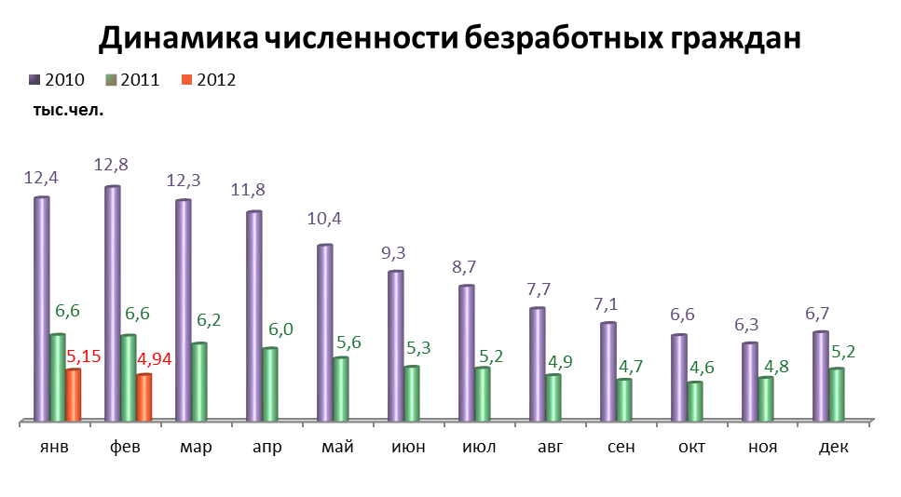

МАТЕРИАЛЬНОЕ ПОЛОЖЕНИЕ НАСЕЛЕНИЯ

Основные показатели | Январь 2012г. | в % к январю 2011г.
Среднемесячная заработная плата работников крупных и средних предприятий города - всего, руб.: | 25648,6 | 112,5 | 
в т.ч. по отраслям:
Добыча полезных ископаемых | 39086,5 | 104,3 | 
Обрабатывающие производства | 27323,3 | 110,9 | 
Производство и распределение электроэнергии, газа и воды | 27557,2 | 111,3 | 
Строительство | 24004,5 | 123,4 | 
Оптовая и розничная торговля, ремонт автотранспортных средств | 21645,5 | 98,4 | 
Гостиницы и рестораны | 15127,5 | 112,1 | 
Транспорт и связь | 25579,2 | 107,5 | 
Финансовая деятельность | 45430 | 109,4 | 
Операции с недвижимым имуществом | 29599,6 | 109,9 | 
Госуправление, военная безопасность, социальное обеспечение | 27557,3 | 116,2 | 
Образование | 171736,6 | 122,2 | 
Здравоохранение и социальные услуги | 17498,1 | 116,4 | 
Предоставление прочих услуг | 2163,8 | 113,8 | 

ПРЕСТУПНОСТЬ

Основные показатели | Январь-февраль 2012 г. | в % к январю-февралю 2011 г.
Зарегистрировано преступлений, всего случаев | 3 248 | 82,5 | 
из них:
умышленные убийства | 15 | 57,7 | 
изнасилования | 8 | в 8,0р | 
кражи | 1 519 | 79,8 | 
в т.ч. транспортных средств | 45 | в 2,3р. | 
грабежи | 282 | 83,7 | 
разбои | 19 | 39,6 | 
мошенничество | 284 | 90,2 | 
хулиганство | 8 | 66,7 | 
наркобизнес | 213 | 124,6 | 
Уровень преступности на 10 тыс. жителей | 32,7 | 82,4 | 
Раскрываемость преступлений, % | 49,1 | 106,0 | 

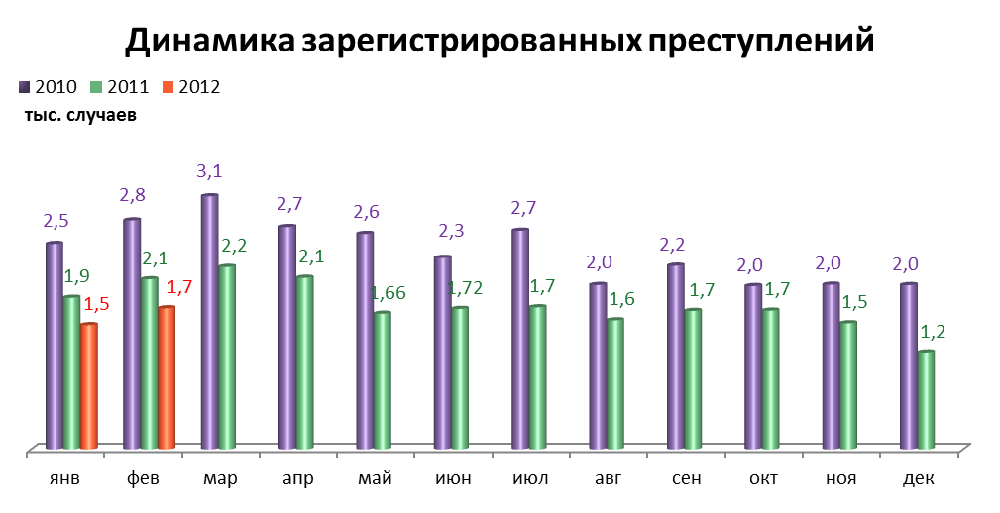

СРАВНИТЕЛЬНЫЙ АНАЛИЗ
СОЦИАЛЬНО-ЭКОНОМИЧЕСКОГО РАЗВИТИЯ
РОССИЙСКОЙ ФЕДЕРАЦИИ, ПЕРМСКОГО КРАЯ И ГОРОДА ПЕРМИ

Динамика объема работ, выполненных по виду деятельности «Строительство»

 | Российская Федерация |  | Пермский край |  | Пермь
 | Млрд. рублей | в % к соответствующему периоду предыдущего года | Млн. руб. | в % к соответствующему периоду предыдущего года | Млн. руб. | в % к соответствующему периоду предыдущего года
Январь | 234,7 | 111,7 | 2 409,8 | 68,9 | 589,7 | 70,7
Февраль | 240,4 | 106,8 | 2 665,1 | 81,8 | 617,6 | 110,0

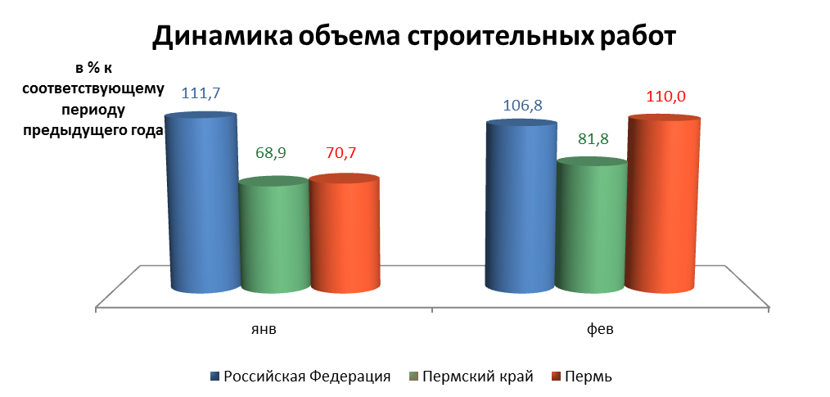

Динамика ввода в действие жилых домов

 | Российская Федерация |  | Пермский край |  | Пермь
 | Млн. кв. м общей площади | в % к соответствующему периоду предыдущего года | Тыс. кв. м общей площади | в % к соответствующему периоду предыдущего года | Тыс. кв. м общей площади | в % к соответствующему периоду предыдущего года
Январь | 3,1 | 121,5 | 15,4 | 69,3 | 2,41 | 250,0
Февраль | 2,8 | 105,0 | 25,1 | 115,7 | 10,40 | 340,0

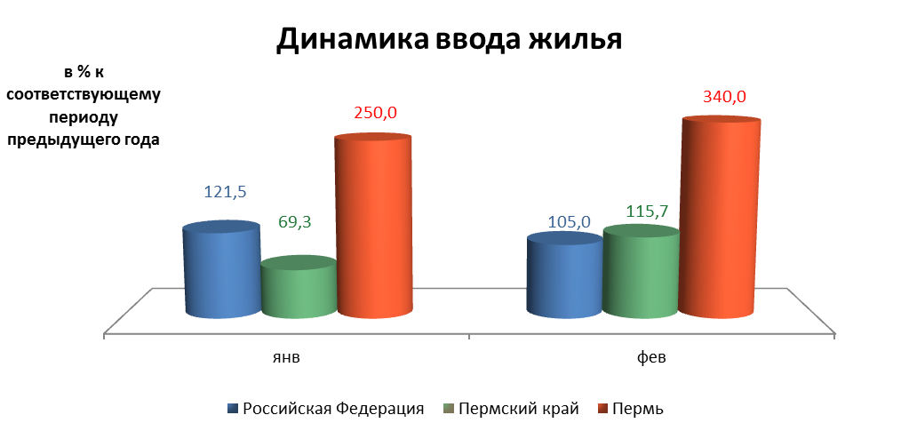

Динамика оборота розничной торговли

 | Российская Федерация |  | Пермский край |  | Пермь
 | Млрд. рублей | в % к соответствующему периоду предыдущего года | Млн. рублей | в % к соответствующему периоду предыдущего года | Млн. рублей | в % к соответствующему периоду предыдущего года
Январь | 1 514,7 | 106,8 | 29 699,7 | 107,9 | 21 999,9 | 116,8
Февраль | 1 516,0 | 107,7 | 29 577,0 | 110,5 | 21 701,5 | 117,4

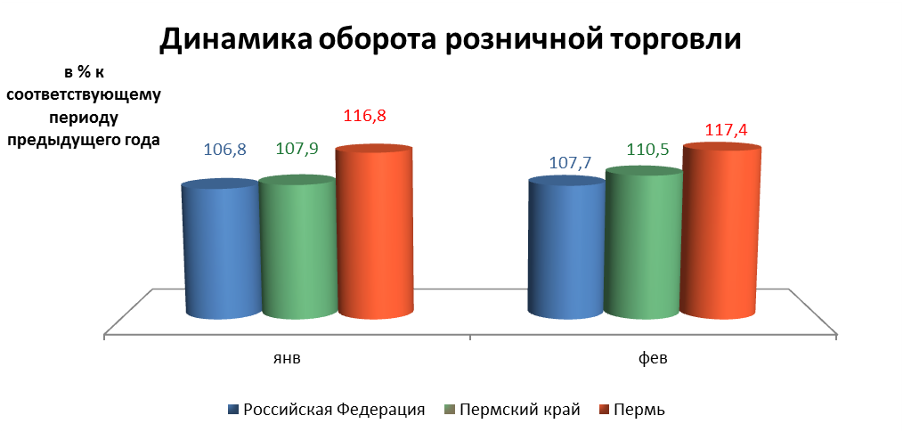

Индексы потребительских цен и тарифов на товары и услуги

 | Российская Федерация |  | Пермский край
 | к предыдущему периоду | к декабрю предыдущего года | к предыдущему периоду | к декабрю предыдущего года
Январь | 100,5 | 100,5 | 100,7 | 100,7
Февраль | 100,4 | 100,9 | 100,3 | 101,0

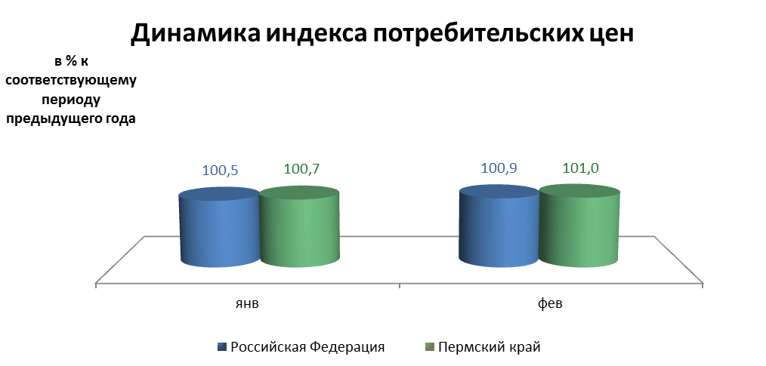

Среднемесячная номинальная начисленная заработная плата

 | Российская Федерация |  | Пермский край |  | Пермь
 | руб. | в % к соответствующему периоду предыдущего года | руб. | в % к соответствующему периоду предыдущего года | руб. | в % к соответствующему периоду предыдущего года
Январь | 23 746,0 | 115,1 | 19 419,6 | 114,5 | 25 648,6 | 112,5

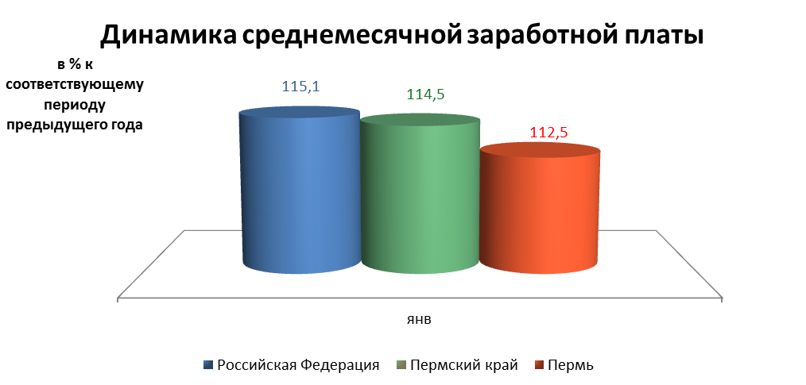

Динамика численности безработных

 | Российская Федерация |  | Пермский край |  | Пермь
 | тыс. человек | в % к предыдущему месяцу | человек | в % к предыдущему месяцу | человек | в % к предыдущему месяцу
Январь | 1 298,0 | 100,9 | 27 484,0 | 77,1 | 5 145,0 | 99,3
Февраль | 1 331,0 | 102,6 | 28 266,0 | 76,4 | 4 935,0 | 95,2

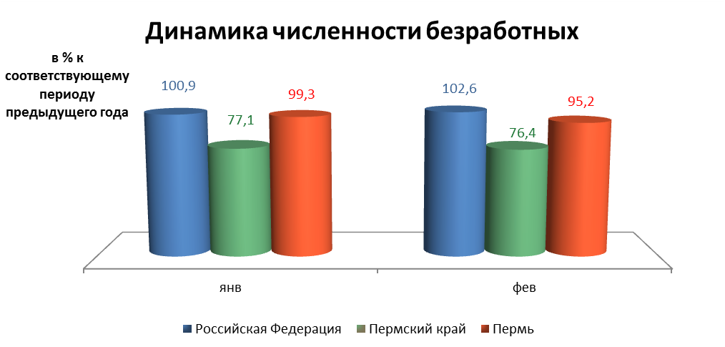

При подготовке Кратких итогов социально-экономического развития города Перми за январь-февраль 2012 года использовались данные Территориального органа Федеральной службы государственной статистики по Пермскому краю, ГУ Центр занятости населения города Перми Пермского края и информация, представленная функциональными органами администрации города Перми.

Ответственный исполнитель:
отдел анализа и прогнозирования
Планово-экономического департамента администрации города Перми
Аксенова Татьяна Леонидовна
212 19 97

